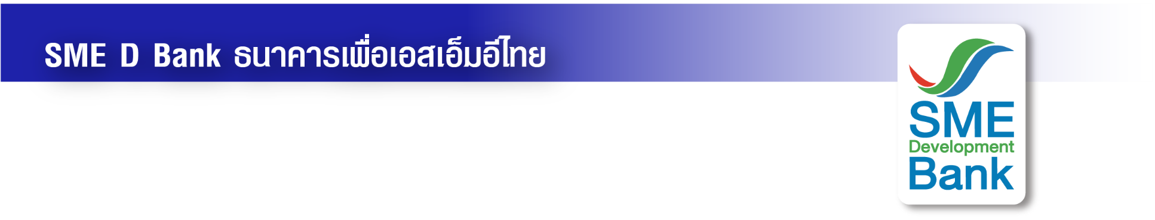

ข่าวสั้นประชาสัมพันธ์

3 กรกฎาคม 2566

**SME D Bank จัดโปรเต็มคาราเบล ร่วมงาน Smart SME Expo 2023**

**ยกทัพ ‘เติมทุนคู่พัฒนา’ วงเงินสูงสุด 50 ลบ. กู้วันนี้ มี Cash Back ได้ตังค์คืน**

**ธนาคารพัฒนาวิสาหกิจขนาดกลางและขนาดย่อมแห่งประเทศไทย (ธพว.)** หรือ **SME D Bank** ธนาคารเพื่อเอสเอ็มอีไทย จัดโปรโมชั่นเต็มพิกัด **“เติมทุนคู่พัฒนา”** ให้บริการในงาน **Smart SME Expo 2023 ระหว่างวันที่ 6-9 กรกฎาคม 2566 ณ ฮอลล์ 7-8 อิมแพ็ค เมืองทองธานี บูธหมายเลข B 3** พบกับสินเชื่อตอบโจทย์ โดนใจครอบคลุมทุกกลุ่มธุรกิจ วงเงินกู้สูงสุด 50 ล้านบาท สนับสนุนกิจการเดินหน้าสู่ความสำเร็จ พิเศษสุด สำหรับลูกค้าใหม่ รับโบนัส **“Cash Back เติมทุนวันนี้ มีเงินคืน”** เพียงยื่นกู้และใช้วงเงิน ตั้งแต่ 1ล้านบาท ถึง 50 ล้านบาท รับ Cash Back ค่าประเมินหลักทรัพย์ค้ำประกัน มูลค่าสูงสุด 30,000 บาท ควบคู่กับได้รับการพัฒนา รับคำปรึกษาโดยโค้ชมืออาชีพ เพิ่มศักยภาพธุรกิจ ฟรี! ไม่มีค่าใช้จ่าย จากโครงการ **“SME D Coach”**

นอกจากนั้น พิเศษภายในงาน เมื่อยื่นขอสินเชื่อ รับทันที เครื่องดื่มอินทนิล 1 แก้ว (จำนวนจำกัด) และเมื่อได้รับอนุมัติสินเชื่อและเซ็นสัญญา วงเงินตั้งแต่ 1 ล้านบาท ไม่เกิน 15 ล้านบาท รับบัตรเติมน้ำมัน มูลค่า 500 บาท วงเงินตั้งแต่ 15 ล้านบาทขึ้นไป รับบัตรเติมน้ำมัน มูลค่า 2,000 บาท พร้อมเชิญช้อปสินค้าเด็ดจากสุดยอดผู้ประกอบการเอสเอ็มอีไทยที่มาร่วมให้บริการภายในบูธ